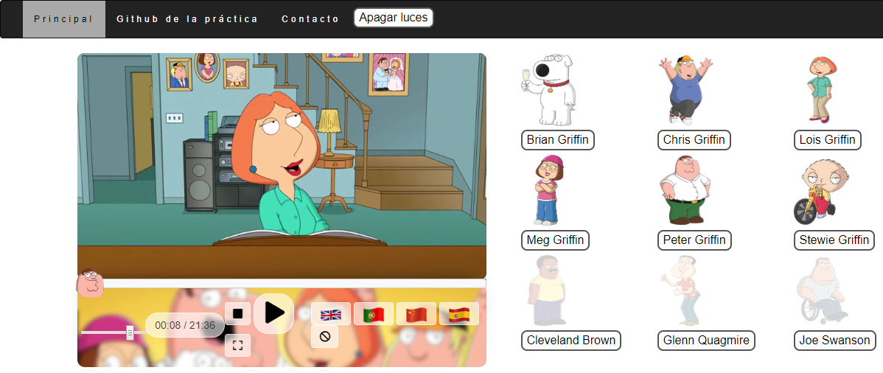

Visor Interactivo

Primera práctica de G.D.I.E.

A. Antonio Boutaour Sanchez i Bernat Pericàs Serra

43202227Q i 43212796M

# 1) Descripción de todas las funcionalidades de acceso e interacción desarrolladas en la práctica, y tecnologías utilizadas para tal fin.

Este visor interactivo permite disfrutar de manera dinámica de la exitosa serie de televisión Padre de Familia (o Family Guy en Inglés). A continuación se describirá cada funcionalidad las cuales, si no se especifica lo contrario, han sido implementadas en *javascript* sobre *html*.

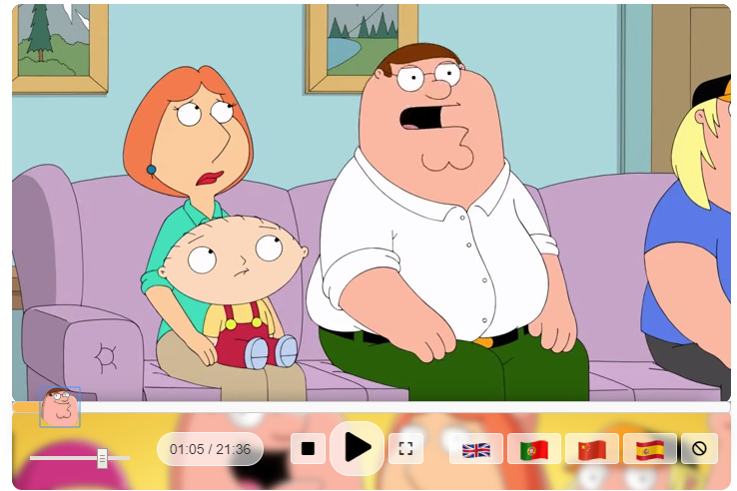

Ilustración . Visor

La primera funcionalidad disponible es el propio visor (Ilustración 1. Visor), el cual cuenta con los clásicos botones para cambiar volumen, avanzar y retroceder por el video, detenerlo, pausarlo, activar los subtítulos, etc. Personalizados con la estética de la propia serie. Obsérvese la cabeza de Peter, el personaje principal, como puntero de la barra de control de progreso. Para las acciones de los botones se ha usado *jquery*, librería de *javascript*.

A continuación, el espectador cuenta con una matriz de personajes (Ilustración 2. Matriz de personajes) los cuales apareceran difuminados si no aparecen en la escena que este reproduciéndose en ese momento. Además existe una funión oculta en esta matriz, si se selecciona alguno de los personajes, el continuará reproduciéndose en una escena aleatoria en la que aparezca el personaje seleccionado.

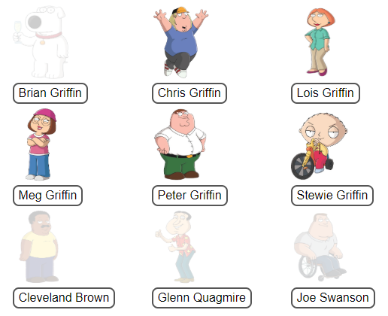

Ilustración . Matriz de personajes

La siguiente función (Ilustración 3.Búsqueta por Tag) tambien conlleva un salto en el vídeo, en concreto, al momento del video que se ha etiquetado con el tag (o etiqueta) buscado. De esta manera se puede saltar al momento del video relacionado con una idea, una frase o una palabra, aunque en el diálogo no aparezca esa palabra.



Ilustración .Búsqueta por Tag

Finalmente, hay dos reproductores de audio que reproducen la canción orignial de la serie, y la versión a capella interpretada por los mismos autores.

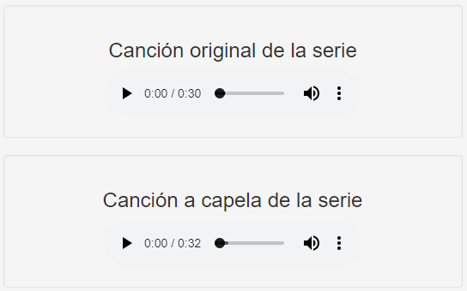

# 2) Explicación técnica del proceso de codificación y publicación del material multimedia.

# 3) Explicación técnica del uso de TextTracks, códigos JavaScript, JSONs, etc. utilizados para desarrollar todas la funcionalidades (metadata, capítulos, ...) y aspectos de desarrollo que sean relevantes.

# 4) Web-responsive. Problemas y soluciones adoptadas

# 5) Plataformas y entornos que  aceptan o no aceptan todas las funcionalidades de la práctica. Principalmente navegadores web y terminales móviles.

# 6) Qué hemos aprendido a nivel personal y de grupo?